
Passau
Mi, 12.03.2008
Nachrichten
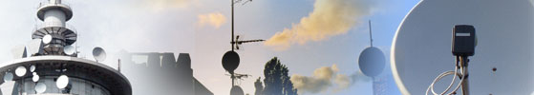

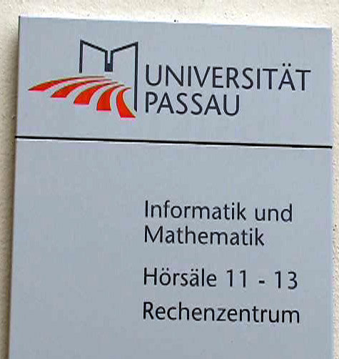
Niederbayerns Mathematik-Asse an der Uni Passau
Mathematik-Olympiade
Die 37 besten niederbayerischen Mathe-Schüler trafen sich am Donnerstag zur 47. Mathematik-Olympiade. Erstmals fand der Wettbewerb im Regierungsbezirk zentral an einem Ort statt. Im „Jahr der Mathematik“ haben sich die Organisatoren dafür die Universität Passau ausgesucht. Dieser Wettkampf unter der Schirmherrschaft des Bundespräsidenten soll begabte Schüler zusätzlich motivieren.
Die Mathematik Olympiade ist ein mehrstufiger Wettbewerb für die Klassen drei bis dreizehn. Die Endrunde findet heuer in der sächsischen Landeshauptstadt Dresden statt.
Hier finden Sie einen Video-Clip:
http://www.trp1.de/act_14-news_269-urid_.html
Zum Betrachten des Videos bitte auf die Videokamera links oben klicken.

